ALIANZA

Es el pacto que Dios establece con los hombres y los hombres establecen con Dios. Es concepto básico en el pensamiento cristiano y, por lo tanto, en la formación religiosa. Se le usa en su significado fundamental o en sus equivalentes: testamento, tratado, convenio, pacto, acuerdo, vínculo.
En el Antiguo Testamento se habla con frecuencia de la Alianza de Dios con su Pueblo (Adán, Noé, Abraham, Isaac, Jacob, Moisés, Josué...) Se emplea el término "berit" (lo que trae paz) aludiendo a una relación de amor divino y a una llamada cuya respuesta humana se encargan de activar los profetas.

Es sobretodo la figura de Abraham la que más queda vinculada a la idea de Alianza. Figura central del Génesis y de toda la Historia de la salvación, Abraham es el peregrino situado "históricamente" entre los años 1900 y 1700 a. C., en el contexto de las emigraciones de nómadas conocidas en Siria o Canaán, procedentes de Egipto y de Mesopotamia. Al margen de su valor posible como personaje histórico, está su indudable resonancia religiosa de emblema y origen de los pueblos emparentados con el Israel bíblico. Es el emblema de la elección divina, origen de pueblos, peregrino elegido por Dios, de hombre fiel a la llamada. Es lo que importa resaltar en la educación de la fe y por lo tanto en los planteamientos catequísticos. Hay que buscar el Abraham bíblico, el del Antiguo y el del Nuevo Testamento, no el Abraham arqueológico, aunque resulta tan apasionante su posible existencia.

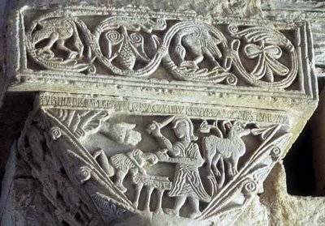En
la iglesia de San Pedro de la

En el Nuevo Testamento la "Alianza" (2. Cor. 3. 6; Rom. 7.6. Gal. 4.6) cambia de signo. Supone "don o regalo de Dios por medio de Cristo", más que "convenio del hombre". Por eso se la llama "nueva"... y se la basa en la voluntad del mismo Jesús de hacer otro pacto de amor con el nuevo pueblo elegido.

Los términos dia-zeken (33 veces) y dia-tizemai (7 veces) se emplean como regalo, don, encuentro, pacto, y se hallan siempre referidos a las acción de Jesús encarnado en el mundo.

En Catequesis se va a usar con frecuencia la idea de Antiguo y Nuevo Testamento. Conviene ofrecer pronto el mensaje del amistad, elección, salvación a través de Jesús, con el Padre, con Dios, más que el de acuerdo, pacto o testamento. La alianza con Dios es la esencia del cristianismo, es decir del mensaje de salvación, conseguida por la Nueva Alianza hecha mediante la sangre (la muerte en cruz) de Jesús.

Al catequizando hay que hacerle ver lo que hay detrás del Nuevo Testamento. Se halla el pacto de salvación querido por Jesús. No está en el Sinaí sino en el Calvario. No está en el templo de Jerusalén sino en el universo. Ya no se habla de Israel sino de la Iglesia universal. Sin estos valores de base no hay catequesis auténtica.


El sacrificio de Isaac (óleo de Caravaggio)

